**BASES DE DATOS – COLEGIO VALLE DEL MIRO**

**TAREA 08 – REALIZA LOS MODELOS ENTIDAD-RELACIÓN DE LOS SIGUIENTES SUPUESTOS**

**Ejercicio 1:**

Tenemos que diseñar una base de datos para una empresa de material informático, de la que tenemos esta información:

• Un equipo consta de varios componentes. Pueden ser necesarios varios componentes del mismo tipo para montar un equipo, por lo que será necesario almacenar la cantidad de componentes que se necesitan en cada caso.

• Un cliente puede comprar equipos completos o componentes sueltos. Habrá que almacenar la cantidad de equipos o la cantidad de componentes de cada tipo que compra cada cliente. También habrá que guardar la fecha de la compra.

• Tenga en cuenta que un mismo cliente puede comprar el mismo equipo o el mismo componente en diferentes fechas. El diseño de la base de datos debe permitir almacenar un histórico con todas las fechas y las cantidades de equipos o componentes que ha comprado.

• Cada equipo está etiquetado con un código de equipo, una descripción, un precio y el stock disponible.

• Cada componente está etiquetado con un código de componente, una descripción, un precio y el stock disponible.

• Los datos que almacenamos los clientes son el NIF, nombre, apellidos, domicilio, localidad, provincia y teléfono.

• Los datos que almacenamos de los empleados son el NIF, nombre, apellidos y la sección donde trabaja.

• Un empleado trabaja en una única sección.

• Una sección se identifica por un id y un nombre de sección.

• En cada compra realizada por un cliente interviene un empleado y será necesario guardar qué empleado es el que ha atendido a cada cliente para cada una de las compras.

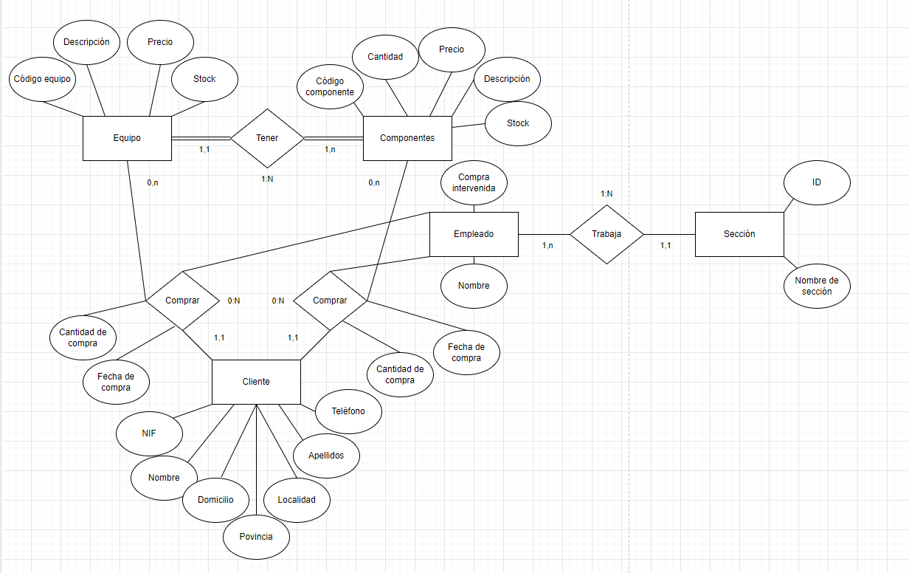

**BASES DE DATOS – COLEGIO VALLE DEL MIRO**

**TAREA 08 – REALIZA LOS MODELOS ENTIDAD-RELACIÓN DE LOS SIGUIENTES SUPUESTOS Ejercicio 2**

Tenemos que diseñar una base de datos para gestionar las reservas de hoteles y vuelos que realizan los clientes de una agencia de viajes:

• La agencia de viajes está compuesta por un conjunto de sucursales. Cada sucursal está definida por el identificador de sucursal, dirección, localidad, provincia y teléfono.

• Un cliente puede contratar vuelos y estancias en hoteles a través de alguna de las sucursales que tiene la agencia de viajes.

• Cada vuelo está definido por un identificador, fecha/hora de salida, fecha/hora de llegada, origen, destino y número de plazas totales.

• Cada hotel está definido por el identificador del hotel, nombre, dirección, localidad, provincia, teléfono y número de estrellas.

• La información que se desea almacenar para cada cliente es un nif, nombre, apellidos, teléfono y email.

• A la agencia de viajes le interesa conocer a través de qué sucursal ha contratado cada cliente los servicios de vuelo y alojamiento.

• A la hora de reservar un vuelo el cliente puede elegir cualquiera de los vuelos que ofrece la agencia y en qué clase (turista o primera) desea viajar.

• El cliente se puede hospedar en cualquiera de los hoteles que ofrece la agencia, y elegir el régimen de hospedaje (media pensión o pensión completa). Siendo significativa la fecha de entrada y de salida.

